Инструкция по эксплуатации
Программного обеспечения «ICU Аналитика»

Содержание
- Описание программного обеспечения
1.1. Назначение ПО;
1.2. Состав ПО;
1.3. Терминология;
1.4. Ролевые модели;
- Установка и старт работы:
2.1. Системные требования;
2.2. Вход в систему;
- Функциональные возможности:
3.1. Настройка системы администратором;
3.1.1. Управление камерами:
3.1.1.1. Добавление камеры;
3.1.1.2. Общая настройка детекторов видеоаналитики;
3.1.1.3. Настройка детектора умной архивации;
3.1.1.4. Настройка детектора СИЗ;
3.1.1.5. Изменение свойств камеры;
3.1.1.6. Удаление камеры;
3.1.2. Управление пользователями;
3.1.2.1. Добавление пользователя;
3.1.2.2. Редактирование карточки пользователя;
3.2. Функциональные возможности пользователя:
3.2.1. Просмотр списка камер;
3.2.2. Просмотр стрима;
3.2.3. Просмотр характеристик камеры;
3.2.4. Просмотр событий;
3.2.5. Работа с архивом;
3.2.5.1. Выбор камеры;
3.2.5.2. Плеер архива;
3.2.6. Настройки профиля;
3.2.6.1. Изменение данных текущего пользователя;
3.2.6.2. Изменение пароля текущей учетной записи;
3.2.6.3. Оформление интерфейса;
3.2.6.4. Управление кэшем видеопотока;
- Техническая поддержка.

1. Описание программного обеспечения
1.1. Назначение ПО
Программное обеспечение «ICU Аналитика» — это система видеонаблюдения с модулями видеоаналитики, предназначенная для охраны периметра и мониторинга камер в реальном времени.
Основное назначение — автоматизация контроля безопасности и соблюдения техники безопасности на объектах (промышленные предприятия, строительные площадки, складские комплексы, офисные центры).
Целевая аудитория: службы безопасности, инженерно-технические службы, административно-управленческий персонал, ответственные за охрану труда.
1.2. Состав ПО
Программное обеспечение «ICU Аналитика» является веб-сервисом, серверная часть которого реализована на принципах микросервисной архитектуры, и предоставляет доступ к своим функциям пользователям клиентской части через интернет или локальную сеть с помощью браузера.
В состав программного обеспечения входят:
1. Клиентская часть — представляет собой пользовательский веб-интерфейс веб - сервиса и не требует установки на компьютер пользователя. Адрес для входа предоставляет администратор системы после ее развертывания.
2. Серверная часть — представляет собой набор микросервисов, баз данных и ML-сервисов для реализации функционала пользователя:
Микросервисы:
- Управление камерами.
- Вход в систему и управление пользователями.
- Выдача и проверка токенов.
- Обработка и хранение событий.
- Запись и хранение видео.
- Управление детекторами.
- Передача событий в реальном времени.
Базы данных и хранилища:
- Хранение данных о камерах, пользователях, событиях, изображениях.
- Обмен сообщениями между сервисами.
ML-сервисы:
- Отслеживание входов и выходов людей (детектор СИЗ).
- Анализ средств индивидуальной защиты.
- Обнаружение движения (умная архивация).
Аппаратная часть — представляет из себя оборудование, на котором работает система. Аппаратная часть Системы не входит в состав программного обеспечения и не привязана к конкретному производителю камер и поддерживает любые модели, работающие по протоколу RTSP и с видеокодеком H.264, и соответствующая системным требованиям:
- Сервер — компьютер или группа компьютеров, на которых развёрнута система ICU Аналитика. Требования к серверу указаны в разделе 2.1. Системные требования.
- Камеры — IP-камеры, которые подключаются к системе по протоколу RTSP. Камеры должны поддерживать видеокодек H.264.Доступ к камерам определяется их техническими характеристиками и сетевыми настройками.
1.3. Терминология
Термин | Значение
Веб-сервис | Программное обеспечение, которое работает на сервере и доступно через браузер.Браузерная версия системы, доступная по логину и паролю
Микросервис | Отдельный компонент системы, который отвечает за одну конкретную функцию (например, управление камерами)
Клиентская часть | Веб-интерфейс, который пользователь видит в браузере
Серверная часть | Микросервисы, базы данных и ML-сервисы, которые работают на сервере
Система | Программный комплекс в целом (веб-сервис)
RTSP-ссылка | Адрес видеопотока камеры, по которому система подключается к камере
H.264 | Видеокодек, который поддерживают камеры
Детектор | Модуль видеоаналитики, который анализирует видеопоток и создаёт события
СИЗ | Средства индивидуальной защиты (каски, жилеты и т.д.)
Умная архивация | Запись видео в архив только при движении в кадре
Событие | Срабатывание детектора (например, «человек без каски»), записывается в журнал
SSE | Server-Sent Events — технология для передачи событий в реальном времени
JWT-токен | Ключ для авторизации пользователя
Кэш | Временные файлы видеопотоков на компьютере пользователя
Администратор | Пользователь с полным доступом ко всем разделам системы
Пользователь | Пользователь с ограниченным доступом (без раздела «Админ»)
1.4. Ролевые модели
В системе ICU Аналитика доступ пользователя к её разделам и функциям определяется его учётной записью. В системе предусмотрено две учетные записи: Администратор и Пользователь.
Администратор: является предустановленной учетной записью и создаётся автоматически при развёртывании веб - сервиса.
Функции Администратора:
- Выполняет настройку и подготовку системы для работы с ее функциями создаваемых пользовательских учетных записей, и имеет доступ ко всем разделам системы
- Выполняет ручную настройку пользовательских учетных записей через раздел «Админ»: добавляет, редактирует, удаляет учётные записи – генерирует логины и пароли для входа пользователя в систему.
Пользователь:
- Работает с функциональными возможностями системы в пределах своих прав. Для «Пользователя» доступен функционал:
  - Просмотр камер
  - Просмотр стримов – потока видеозаписи в реальном режиме времени,
  - Просмотр событий детектора
  - Просмотр архивных видеозаписей
  - Настройка своего профиль (ФИО, пароль, тема оформления, управление кэшем).
Для пользовательских учетных записей раздел «Админ» не доступен.
2. Установка и старт работы
2.1. Системные требования
Для корректной работы системы ICU Аналитика сервер и подключаемые камеры должны соответствовать следующим требованиям:
Требования к серверу:
- Процессор: 2+ ядра
- Оперативная память: 4+ GB
- Дисковое пространство: 50+ GB
- Операционная система: Linux (Ubuntu 20.04+)
- Сеть: доступ к камерам по RTSP
Требования к камерам:
- Протокол: RTSP
- Кодек: H.264
- RTSP-ссылка: адрес видеопотока камеры
RTSP-ссылка — это адрес, по которому система ICU Аналитика подключается к камере, чтобы получить видеопоток. Она состоит из логина, пароля, IP-адреса камеры, порта и пути к потоку:
rtsp://ЛОГИН:ПАРОЛЬ@IP_АДРЕС_КАМЕРЫ:ПОРТ/ПУТЬ_К_ПОТОКУ
Для получения RTSP-ссылки используется веб-интерфейс камеры.
2.2. Вход в систему
Программное обеспечение не требует специальной установки на устройство пользователя. Работа осуществляется через интернет-браузер.
Для входа в систему необходимо:
- Открыть браузер и перейти по адресу, предоставленному администратором системы после ее развертывания.
- Ввести логин и пароль. Логин и пароль выдаёт администратор при создании учётной записи.
После входа в систему пользователю в левой части экрана доступна панель меню с разделами системы. Наличие разделов панели меню зависет от используемой учётной записи - администратора или пользователя системы. Базовая настройка системы для использования далее её функциональных возможностей пользователями выполняется с учетной записью администратора.
3. Функциональные возможности
3.1. Настройка системы администратором
3.1.1. Управление камерами
3.1.1.1. Добавление камеры
Для перехода в раздел «Камеры» нужно кликнуть по иконке «Камеры» в панели меню слева:
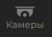.
Для использования функции добавления новой камеры необходимо предварительно получить её адрес, по которому система ICU Аналитика подключается к ней, чтобы получить видеопоток.
Справа после клика откроется панель со списком доступных камер.
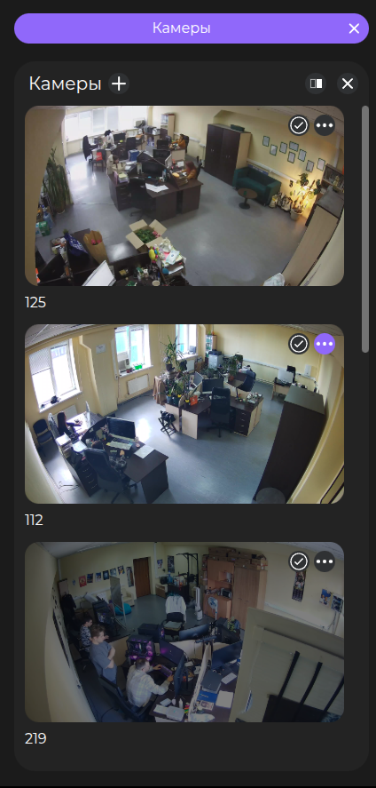
Рисунок 1 Список камер в панели меню
В верхней части панели расположены:
- Кнопка «+» — добавить новую камеру.
- Иконка сетки — переключение способа отображения списка.
- Иконка «✕» — закрыть панель.
Каждая камера в списке содержит:
- Превью текущего изображения.
- Название камеры
- Иконка «✓» — статус подключения (камера активна).
- Иконка «...» — меню действий: открыть карточку камеры, настройки и другие опции.
Для добавления новой камеры нужно:
- Нажать иконку «Камеры» в левом боковом меню.
- Нажать кнопку «+» в заголовке панели.
- Заполнить форму карточки камеры:
  - RTSP-ссылка — адрес видеопотока камеры
  - Название — удобное имя камеры
- Нажать «Добавить».
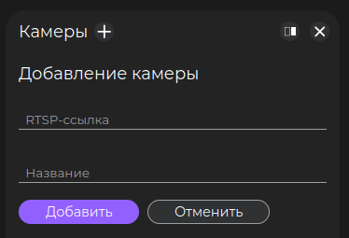
Рисунок 2 Добавление камеры
3.1.1.2. Общая настройка детекторов видеоаналитики
Детекторы — это специализированные модули видеоаналитики, которые подключаются к конкретным камерам. Они анализируют определенный видеопоток и создают события в зависимости от задаваемых условий срабатывания.
Настройка всех детекторов и областей распознавания выполняется на вкладке «Детекторы» в карточке выбранной камеры через создание областей входов — зон, в которых детектор будет распознавать только свой специализированный видеопоток.
Для настройки детекторов в разделе «Камеры» на нужной камере нужно нажать на три точки («...») и выбрать «Детекторы».
Список доступных детекторов зависит от типа камеры. Все детекторы включаются и отключаются тоглом - переключателем.
Доступны следующие детекторы:
- Умная архивация
Включает запись видео в архив только при обнаружении движения в кадре. Если движения нет — запись не ведётся. Экономит место в хранилище.
- Детектор СИЗ (средств индивидуальной защиты)
Контролирует наличие спецодежды (каски, жилета и т.д.) на сотрудниках при входе или выходе из зоны. Для работы детектора нужно настроить области распознавания (зоны на кадре, где детектор ищет людей).

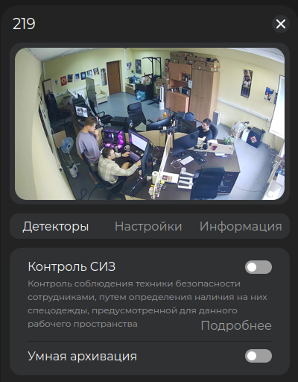
Рисунок 3 Общий вид списка детекторов в карточке камеры
3.1.1.3. Настройка детектора умной архивации
Назначение детектора - управлять записью видео в архив.
Для настройки детектора умной архивации:
Выбрать раздел «Камеры» → выбрать камеру → карточка камеры → вкладка «Детекторы» → строка «Умная архивация».
- Включить — переместить тогл в положение «Вкл». Запись в архив ведётся только при движении в кадре.
- Отключить — переместить тогл в положение «Выкл». Запись в архив не ведётся.
Дополнительных настроек не требуется.
3.1.1.4. Настройка детектора СИЗ
Детектор средств индивидуальной защиты (СИЗ) — это модуль видеоаналитики, предназначенный для контроля соблюдения техники безопасности сотрудниками путём определения наличия спецодежды (каски, жилеты, перчатки и т.д.), предусмотренной для данного рабочего пространства.
Для настройки детектора СИЗ:
- В списке камер нажать «...» на нужной камере → откроется карточка камеры.
- Перейти на вкладку «Детекторы».
- Нажать «Подробнее» у детектора «Контроль СИЗ».
- Нажать кнопку «Добавить» для создания новой области распознавания и сохранить ее после настройки.
- Включить детектор — Вернуться на вкладку «Детекторы» в карточке камеры и включить тогл «Контроль СИЗ».
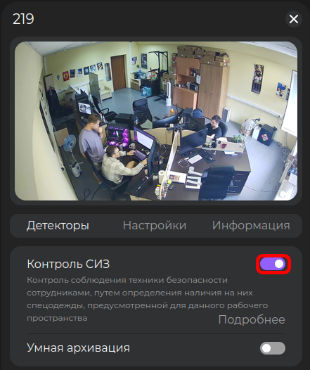
Рисунок 4 Включение детектора тоглом

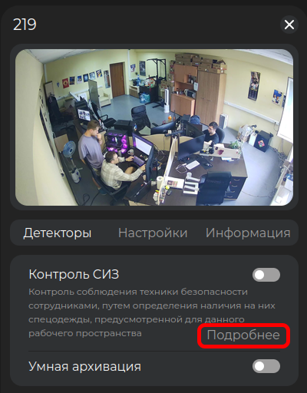
Рисунок 5 Настройка детекторов
Для настройки области распознавания:
- Задать Область распознавания: Кликами по превью камеры обозначить зону (многоугольник), в которой будет производиться распознавание СИЗ. Нажмите «Готово».
- Задать Направляющие векторы плоскости: Тремя кликами задать начало координат, направление оси X и оси Y для определения геометрии пространства. Нажмите «Готово».
- Задать Направление: выбрать из списка «На вход» или «На выход». Нажать «Готово».
- Задать Название: ввести название области или оставьте по умолчанию. Нажмите «Готово».
После завершения всех шагов нажать «Сохранить».
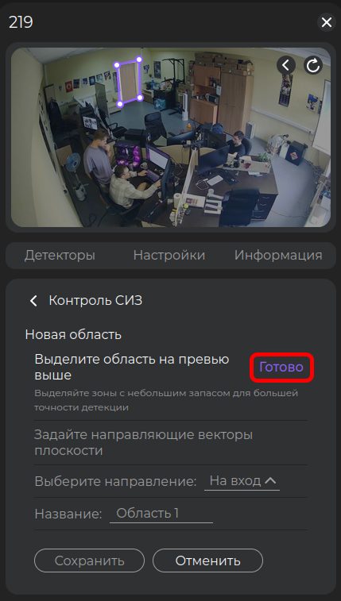
Рисунок 6 Добавление областей распознавания
3.1.1.5. Изменение свойств камеры
Для изменения свойств по камере нужно:
- Перейти в карточку нужной камеры в разделе «Камеры».
- Перейти в карточке на вкладку «Настройки».
- Внести изменения в нужные поля. Что можно изменить:
- Название камеры — ввести новое имя в поле «Название».
- RTSP-ссылка — ввести новый адрес видеопотока в поле «RTSP-ссылка» (используется, если камера переехала на другой адрес).
- Нажать «Сохранить» для применения изменений.
- Нажать «Отменить» для отмены изменений.
3.1.1.7. Удаление камеры
Для удаления камеры нужно:
- Перейти в карточку нужной камеры в разделе «Камеры».
- Перейти в карточке на вкладку «Настройки».
- Нажать кнопку «Удалить».
- Подтвердить удаление в диалоговом окне.
⚠️ Удаление камеры необратимо. Все связанные данные и настройки детекторов будут потеряны.
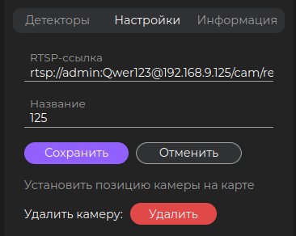
Рисунок 7 Изменение свойств камеры
3.1.2. Управление пользователями
Раздел «Админ» предназначен для управления учётными записями пользователей. Администратор может просматривать список пользователей, добавлять новых, редактировать данные существующих и удалять учётные записи. Раздел доступен только администратору.
3.1.2.1. Добавление пользователя
Для добавления пользователя нужно:
- Перейти в раздел «Админ» в панели меню слева
- Нажать кнопку «Добавить пользователя»
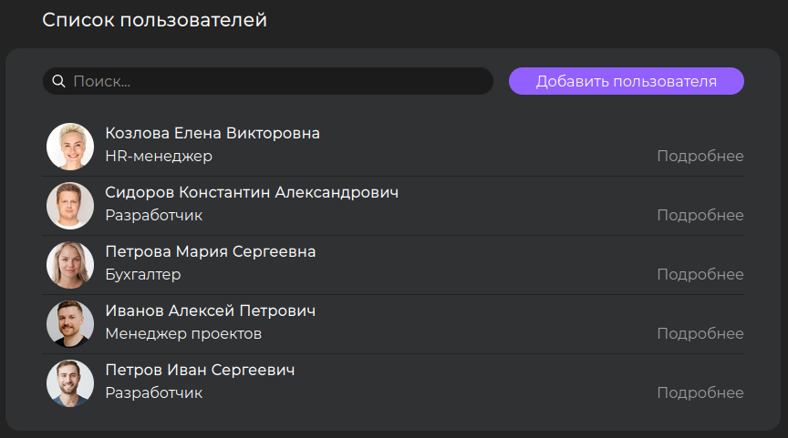
Рисунок 8 Список пользователей
- В открывшейся форме заполнить поля:
  - Username — логин для входа в систему.
  - Фамилия, Имя, Отчество — данные пользователя.
  - Должность — должность пользователя.
  - Телефон — номер телефона с выбором кода страны.
- При необходимости загрузить фото пользователя — нажать на область аватара и выбрать файл.
- Нажать «Сохранить».
Пароль генерируется автоматически и отображается после сохранения.
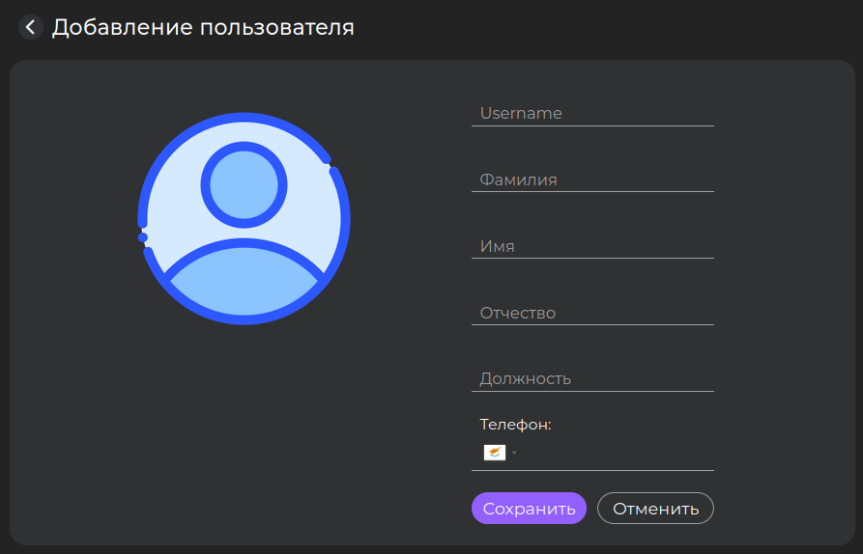
Рисунок 9 карточка добавления пользователя
3.1.2.2. Редактирование карточки пользователя
Для редактирования карточки пользователя нужно:
- Перейти в раздел «Админ» в панели меню слева
- В списке пользователей выбрать «Подробнее» напротив нужного пользователя. В открывшейся форме изменить нужные данные:
  - отредактировать поля: Username, фамилию, имя, отчество, должность, телефон. Для изменения — нажать на нужное поле и ввести новое значение.
  - Сменить пароль — нажать «Изменить», система сгенерирует новый пароль и отобразит его на экране.
  - Удалить пользователя — нажать «Удалить».
- Нажать «Сохранить» для применения изменений.
3.1.1.5. Просмотр информации о камере
Для просмотра информации по камере нужно:
- Перейти в карточку нужной камеры в разделе «Камеры»
- Перейти в карточке на вкладку «Информация».
Предназначена для просмотра технических характеристик камеры. Данные система получает автоматически после подключения камеры.
Доступны к просмотру характеристики камеры:
- Разрешение видео;
- Кодек;
- Модель камеры;
Данные доступны только для просмотра. Редактирование на этой вкладке недоступно.
3.2. Функциональные возможности пользователя
3.2.1. Просмотр списка камер
3.2.2. Просмотр стрима
Для просмотра стрима – видеопотока нужной камеры или ее настройки нужно перейти в раздел «Камеры» в панели – нажать на превью нужной камеры в списке — в центральной области откроется плеер с видеопотоком в реальном времени.
Элементы плеера:
- Название камеры — отображается в левом верхнем углу.
- Переключение протокола — WebRTC (низкая задержка) или HLS (стабильный поток).
- Кнопка паузы — приостановить воспроизведение.
- Дата и время — текущая метка времени потока.
- Иконка «⤢» — развернуть плеер на весь экран.
- «...» — дополнительные действия.
- «✕» — закрыть плеер.
3.1.1.5 Просмотр характеристик камеры
Для просмотра технических характеристик камеры:
- В разделе «Камеры» выбрать нужную камеру.
- Нажать на иконку «...» и выбрать «Подробнее», чтобы открыть карточку камеры.
- В карточке камеры перейти на вкладку «Информация».
На вкладке отображаются:
- разрешение видео.
- Кодек.
- модель камеры.
Редактирование на этой вкладке недоступно — только просмотр.
3.2.4. Просмотр событий
Раздел «События» открывается в панели меню слева при клике по иконке «События». В разделе отображается журнал всех срабатываний детекторов.
События бывают двух типов:
- событие детектора — содержит кадр с камеры, название детектора, время, камеру и описание.
- сервисное событие — фиксирует изменение состояния внутренних сервисов системы, отображается без изображения.
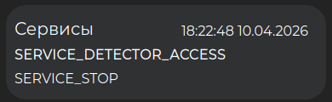
Рисунок 10 Сервисное событие
Для поиска нужных событий используется панель фильтров в верхней части раздела. Через неё можно:
- найти событие по тексту — ввести в строку поиска название камеры или тип события.
- отфильтровать по типу детектора — выбрать из списка «Все события» или «СИЗ».
- отсортировать по времени — выбрать порядок «Сначала новые» или «Сначала старые».
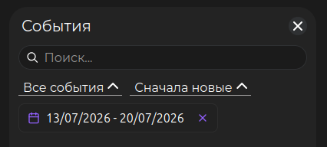
Рисунок 11 Сортировка событий по новизне
- выбрать период — указать диапазон дат с помощью календаря.
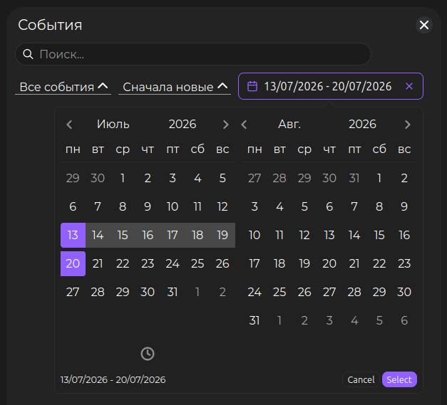
Рисунок 12 Фильтр событий по дате
Для просмотра подробной информации — нажать на карточку события. Откроется окно с полноразмерным изображением и детальным описанием.
Панель телеметрии открывается по иконке «колокольчика» в правом верхнем углу. Содержит две вкладки:
- «Уведомления» — список последних событий.
- «Телеметрия» — состояние всех детекторов в системе. На вкладке отображаются все детекторы, сгруппированные по их типам. Для каждого детектора указано, на каких камерах он работает, и его статус: запущен (зелёная) или остановлен.
- Уведомления о новых событиях
Когда детектор фиксирует новое событие, в верхней части экрана появляется всплывающая плашка с кратким описанием:
- Превью — миниатюра кадра с камеры.
- Тип детектора — название детектора.
- Время — точное время срабатывания.
- Камера — номер камеры.
- Описание — краткое сообщение о событии.
Клик по плашке открывает окно «Подробнее о событии» с полноразмерным изображением и детальной информацией.
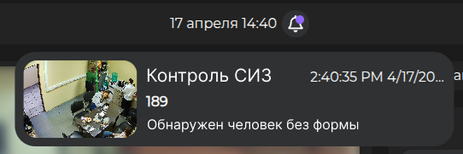
Рисунок 13 Всплывающее уведомление о новом событии
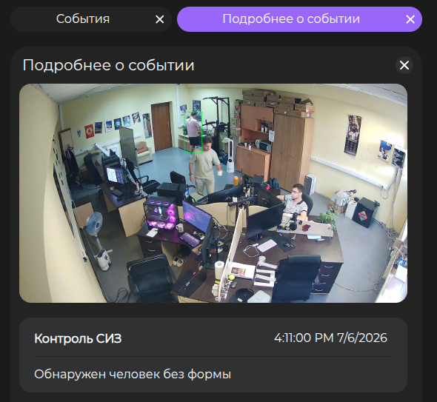
Рисунок 14 Окно «Подробнее о событии»
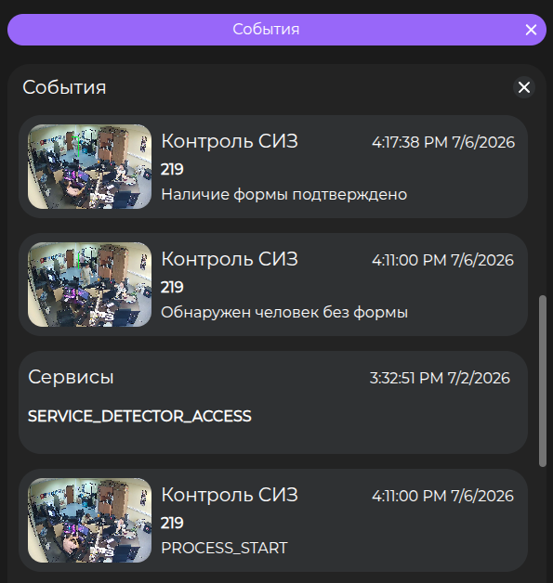
Рисунок 15 События
3.2.5. Работа с архивом
3.2.5.1. Выбор камеры
Настройка архивации нужна для управления записью видео с камеры в архив.
Просмотр записей с камер за архивный период выполняется в разделе «Архив». Он предназначен для просмотра записей с камер видеонаблюдения за прошедшие периоды.
Для перехода в раздел нужно нажать на иконку «Архив» в левом боковом меню. Откроется панель со списком доступных камер — каждая отображается с названием и превью последнего кадра.
Для настройки архивации включения или выключения необходимо установить тогл в соответствующее положение на вкладке «Детекторы». Кнопки «Подробнее» у этого детектора нет — дополнительных настроек не требуется.
- Включена — запись ведётся автоматически только при обнаружении движения в кадре (экономия места в хранилище).
- Отключена — запись в архив не ведётся.
Нажмите на нужную камеру в списке — откроется плеер архивных записей для этой камеры. Для возврата к списку камер нажмите стрелку «←» в заголовке панели.
3.2.5.2. Плеер архива
Плеер архива содержит элементы управления:
Временная шкала:
Под областью воспроизведения расположена временная шкала суток с разметкой по часам. На шкале отображаются маркеры — каждый обозначает наличие записи за конкретный период.
- Прокрутка — перемещайте шкалу влево и вправо для навигации по времени.
- Масштабирование — приближайте шкалу для точного выбора нужного момента записи.
- Клик по шкале — переход к воспроизведению с выбранного момента времени.
Панель управления:
- «⟲» — Перемотка назад на 10 секунд.
- «⏮» — Переход к предыдущей записи.
- «▶ / ⏸» — Запуск / пауза воспроизведения.
- «⏭» — Переход к следующей записи.
- «⟳» — Перемотка вперёд на 10 секунд.
- «← →» — Переход между датами (предыдущий / следующий день).
- «📅 ДД/ММ/ГГГГ» — Выбор конкретной даты через календарь.
- «✕» — Сбросить выбранную дату.
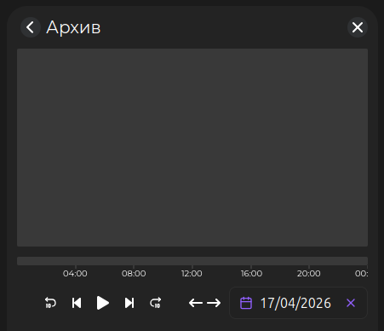
Рисунок 16 Плеер архива

3.2.6. Настройки профиля
Раздел «Настройки» предназначен для изменения параметров текущего пользователя. Все изменения применяются только к учётной записи пользователя, который в данный момент авторизован в системе.
Для открытия раздела — выбрать иконку «Настройки» в левом боковом меню.
Раздел содержит пять вкладок:
- «Аккаунт»;
- «Безопасность»;
- «Персонализация»;
- «Хранение данных»;
- «О приложении».
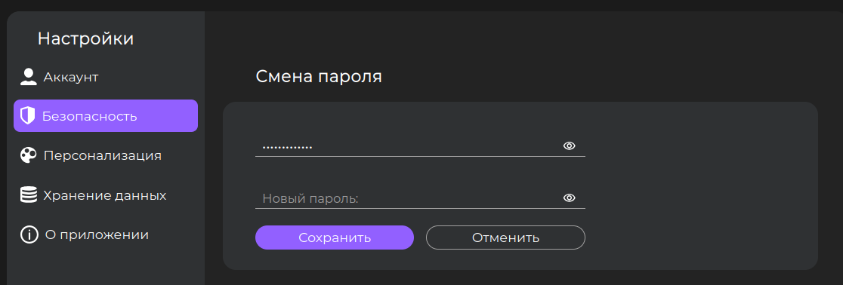
Рисунок 17 Раздел «Настройки» с вкладками.
3.2.6.1. Изменение данных текущего пользователя
Для изменения фамилии, имени, отчества, должности или телефона нужно:
- В разделе «Настройки» перейти на вкладку «Аккаунт».
- Изменить нужные поля: Фамилия, Имя, Отчество, Должность, Телефон.
- Нажать «Сохранить».
Для изменения аватара:
- В разделе «Настройки» перейти на вкладку «Аккаунт».
- Нажать на круглую область с иконкой пользователя — откроется диалог выбора файла.
- Выбрать изображение в формате JPG или PNG.
- Нажать «Сохранить».
3.2.6.2. Изменение пароля текущей учетной записи
- В разделе «Настройки» перейти на вкладку «Безопасность».
- Ввести текущий пароль в поле «Текущий пароль».
- Ввести новый пароль в поле «Новый пароль».
- Нажать «Сохранить».
Для отображения введённого пароля — нажать иконку «👁» справа от поля.
3.2.6.3. Оформление интерфейса
Для выбора темы оформления нужно:
- В разделе «Настройки» перейти на вкладку «Персонализация».
- В блоке «Тема» выбрать один из вариантов: «Светлая», «Тёмная» или «Системная» (автоматически следует теме операционной системы).
- Выбранная тема выделяется рамкой. Изменения применяются сразу.
Для выбора акцентного цвета нужно:
- В разделе «Настройки» перейти на вкладку «Персонализация».
- В блоке «Основной цвет» выбрать один из доступных цветов: синий, фиолетовый, розовый, красный, оранжевый, жёлтый, зелёный.
- Выбранный цвет выделяется рамкой. Изменения применяются сразу.
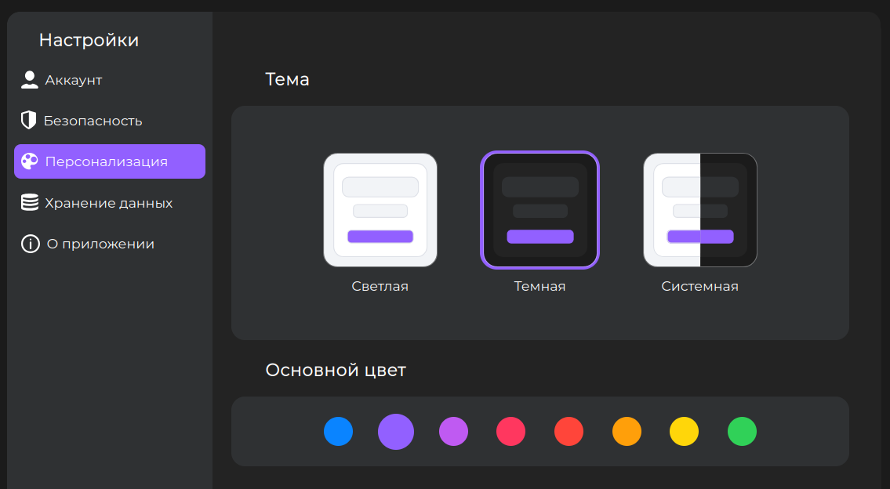
Рисунок 18 Установка цветов
3.2.6.4. Управление кэшем видеопотока
Для настройки автоматической очистки кэша нужно:
- В разделе «Настройки» перейти на вкладку «Хранение данных».
- В блоке «Ограничение» переместить ползунки:
  - Максимальный размер кэша — задать максимальный размер кэша (по умолчанию 64 GB). При превышении старые файлы удаляются автоматически.
  - Очищать кэш старше — задать срок хранения (по умолчанию 60 дней). Данные старше указанного срока удаляются автоматически.
- Нажать «Сохранить».
Для ручной очистки кэша нужно:
- В разделе «Настройки» перейти на вкладку «Хранение данных».
- В блоке «Очистка» выбрать один из вариантов:
  - Очистить хранилище за период — указать диапазон дат и нажать «Очистить».
  - Очистить хранилище — нажать «Очистить» для полной очистки всего кэша.
⚠️ Очистка данных необратима. Восстановление удалённых данных невозможно.
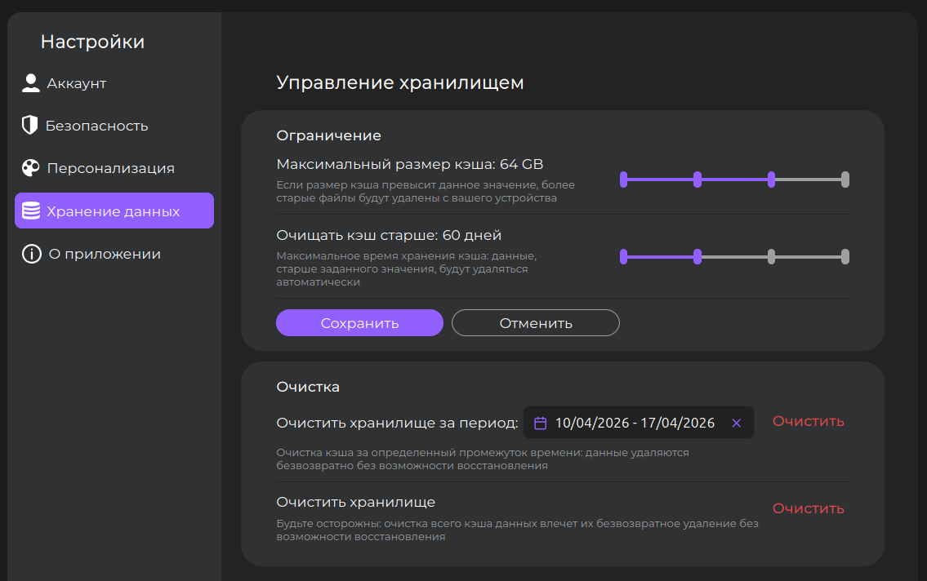
Рисунок 19 Вкладка «Хранение данных» с ползунками и кнопками очистки
4. Техническая поддержка
Способы связи с командой технической поддержки:
- Официальный сайт: iculab.ru
- Версия ПО: 0.11
Для получения технической поддержки обратитесь к администратору системы или напишите в службу поддержки через официальный сайт компании ICU.

